

Benutzerhandbuch

Inventar

Browser

Windows / macOS / Linux / iOS / Android

ab Version 8.x

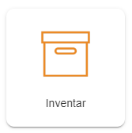

Erstellt von Plan-Vision GmbH

V9.0.108 • Stand 01.02.2022

Web: https://plan-vision.com • E-Mail: support@plan-vision.com